**Ngày 25/8/2021. Gửi em Khánh**

**1. Trích yếu-ĐV**

- Bản này anh vẫn không hiện ảnh đảng viên em à

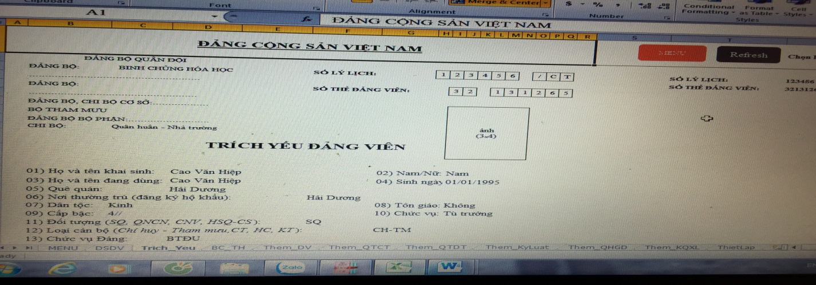

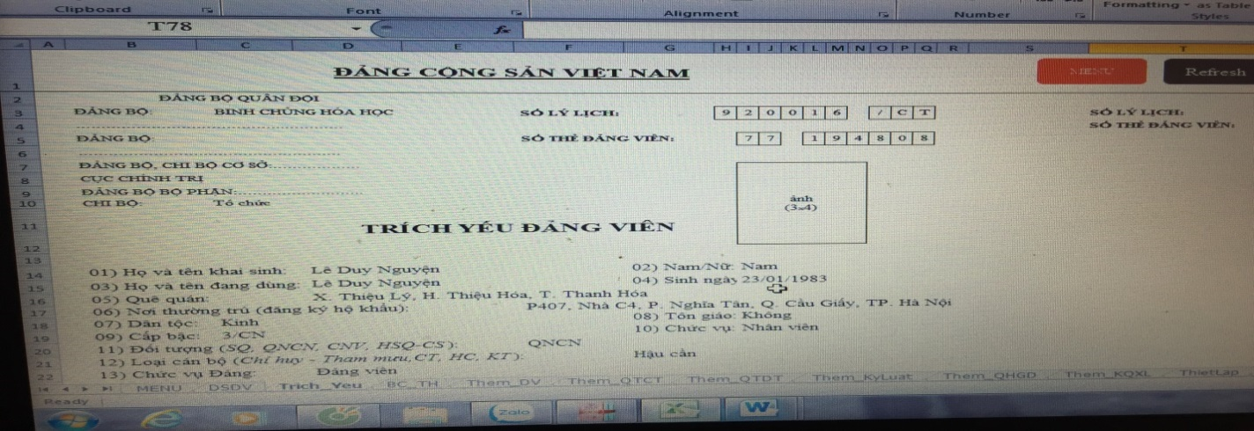

Anh nén và gửi zip em bản bị lỗi thế này, em cần thông tin về dữ liệu sử dụng mà bị lỗi thế này, vì trên máy em sử dụng nếu mà đủ dữ liệu thì vẫn điền ảnh được bình thường

- Mục 21) TÓM TẮT QUÁ TRÌNH HOẠT ĐỘNG CÔNG TÁC

+ Thời gian công tác sau khi nhập tại Them_QTCT thì lại hiện cả ngày tại Trichyeu như hình

+ Sau khi sửa nội dung trong Them_QTCT quay về Trichyeu thì quá trình công tác không xếp theo thứ tự thời gian được em à mà bị đảo lộn như hình. Anh có ví dụ đánh số thứ tự bị đảo lộn như trong hình dưới.

Refresh

Vậy em sẽ thêm phần sấp xếp QTCT theo cột T**hời gian công tác/Từ**

**Done**

|  |  |  |  |  |  |  |  |  |  |  |  |  |  |  |  |  |
| --- | --- | --- | --- | --- | --- | --- | --- | --- | --- | --- | --- | --- | --- | --- | --- | --- |
| 21) TÓM TẮT QUÁ TRÌNH HOẠT ĐỘNG VÀ CÔNG TÁC | | | | | | | | | | | | | | | |  |
|  |  |  |  |  |  |  |  |  |  |  |  |  |  |  |  |  |
| **Thời gian công tác** | | **Cấp bậc, Chức vụ chính quyền, đơn vị công tác** | | | | **Chức vụ Đảng** | | | | | | | | | |  |
| **Từ** | **đến** |  |
| 01/01/2003 | 01/09/2004 | B1, Chiến sĩ, dbộ, d901, BCHH | | | | Đảng viên | | | | | | | | | | 2 |
| 01/01/2007 | 01/02/2010 | 1/CN, Nhân viên, Ban Tổ chức, Phòng Chính trị, TSQPH, BCHH | | | | Đảng viên | | | | | | | | | | 4 |
| 01/03/2010 | 01/08/2021 | 1/CN, 2/CN, 3/CN, Nhân viên, Phòng Tổ chức, CCT, BCHH | | | | Đảng viên | | | | | | | | | | 5 |
| 01/06/2002 | 01/12/2002 | B2, Học viên, Lớp sơ cấp kỹ thuật nấu ăn, TTHL/TCHC | | | |  | | | | | | | | | | 1 |
| 01/09/2004 | 01/12/2006 | B1, H1, H2, Học viên, Lớp HN6, c11, dCMKT, TSQPH, BCHH | | | | Đảng viên | | | | | | | | | | 3 |

Mục 22) QUÁ TRÌNH ĐÀO TẠO, BỒI DƯỠNG VỀ CHUYÊN MÔN, NGHIỆP VỤ, LÝ LUẬN CHÍNH TRỊ, NGOẠI NGỮ

+ Thời gian đào tạo sau khi nhập tại Them_QTĐT thì lại hiện cả ngày tại Trichyeu như hình

Refresh

+ Sau khi sửa nội dung trong Them_QTĐT quay về Trichyeu thì quá trình công tác không xếp theo thứ tự thời gian được mà bị đảo lộn như hình.

Sắp xếp QTDT theo cột Thời gian đào tạo/Từ

Done

|  |  |  |  |  |  |  |
| --- | --- | --- | --- | --- | --- | --- |
| 22) QUÁ TRÌNH ĐÀO TẠO, BỒI DƯỠNG VỀ CHUYÊN MÔN, NGHIỆP VỤ, LÝ LUẬN CHÍNH TRỊ, NGOẠI NGỮ | | | | | | |
|
| **Tên trường** | **Ngành học hoặc tên lớp học** | **Thời gian đào tạo** | | **Hình thức học** | **Văn bằng, chứng chỉ, trình độ gì** | **Trình độ LLCT** |
| **Từ** | **Đến** |
| TT Huấn luyện/TCHC | Kỹ thuật chế biến nấu ăn | 01/06/2002 | 01/12/2002 | Tập trung | Trung cấp | Cơ sở |
| TSQPH | Phân tích chất độc Quân sự | 01/09/2004 | 01/12/2006 | Chính quy | Trung cấp | Sơ cấp |
| TSQPH | Phân tích chất độc Quân sự | 01/09/2004 | 01/12/2006 | Chính quy | Trung cấp | Sơ cấp |
| HVCT | Xây dựng Đảng và chính quyền nhà nước | 01/02/2000 | 01/05/2000 | Bồi dưỡng | Trung cấp | Cơ sở |

Mục 25) KẾT QUẢ ĐÁNH GIÁ, XẾP LOẠI HẰNG NĂM

+ Sau khi sửa nội dung trong Them_KQXL quay về Trichyeu thì thời gian không xếp theo thứ tự thời gian được mà bị đảo lộn như hình.

Refresh

Sắp xếp KQXL theo cột thời gian

Done

|  |  |  |  |  |  |  |  |
| --- | --- | --- | --- | --- | --- | --- | --- |
| 25) KẾT QUẢ ĐÁNH GIÁ, XẾP LOẠI HẰNG NĂM | | | | | | | |
| **Thời gian** | **KẾT QUẢ ĐÁNH GIÁ, XẾP LOẠI** | | | | **KHEN THƯỞNG** | | **Ghi chú** |
| **Cán bộ** | **QNCN, CNV** | **Đoàn thể** | **Đảng viên** | **Chính quyền** | **Đảng** |
| 2021 | HTXSNV | HTXSNV | HTXSNV | HTTNV | CSTĐ | Bằng khen |  |
| 2019 | HTNV | HTNV | HTNV | HTNV | CSTĐ | Bằng khen |  |
| 2020 |  | HTTNV |  | HTTNV |  |  |  |
| 2016 |  | HTXSNV |  | HTXSNV | CSTĐ | Giấy khen |  |

**2. Them-ĐV**

- Em xem giúp anh, khi anh chọn đảng viên để sửa nội dung nhưng không lưu được, nếu nhấn lưu thì nó vẫn báo là đảng viên này đã có. Em hướng dẫn anh cách sau khi sửa và đồng bộ lại như thế nào?

Đã làm để khi ấn lưu sẽ xoá thông tin cũ và ghi thông tin mới

- Khi anh sửa thông tin và có điền lại số CMTND hoặc CMTQĐ thì không lên chữ số “0” đầu dãy số, như hình:

Đã sửa để Số CMTND ,Số CMTQĐ ,Số lý lịch đảng ,Số thẻ đảng là dạng text (lưu được chuỗi số với số 0 ở đầu)

**4. QTĐT**

- Em giúp anh để trình độ LLCT để trống mà vẫn nhận lưu văn bản. Lý do có những quá trình đào tạo, hoặc bồi dưỡng không phiên hiệu sang LLCT được do không đủ điều kiện. Nếu anh nhập không đủ thì nó báo do nhập thiếu thông tin như hình Done

- Em thêm cho anh "Văn bằng chứng chỉ, trình độ gì" loại văn bằng “Sơ cấp”, “Giấy chứng nhận” và “Chứng chỉ” nữa nhé

Done

***Em hoàn thiện lại giúp anh với nhé. Gần xong rồi e à.***